Методична розробка уроку з предмету виробниче навчання з професії «Кухар. Кондитер»
за темою: «Приготування супів»

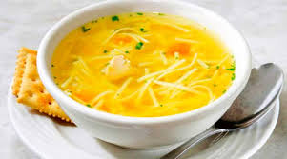

Розробила :
майстер виробничого навчання
Яковенко Л.П.

2022
1.Вступ
Важливість перших страв у харчуванні людини дуже велика. Вони сприяють збудженню апетиту та гарному засвоєнню їжі завдяки вмісту екстрактивних речовин. Багато перших страв мають високу енергетичну цініть, оскільки до складу їх входять м′ясо, риба, крупи, бобові та макаронні вироби. Низькокалорійні перші страви використовують в дієтичному харчуванні.
Робота кухарів, кондитерів потребує напруження м'язів рук і ніг, а висока температура, підвищена вологість, забруднене повітря, дуже багато різноманітного обладнання створюють додатковий ризик здоров'ю працівників.
Працівникам всіх харчових об'єктів необхідно дотримуватися правил особистої гігієни, щоб попередити поширення різних інфекційних захворювань шляхом занесення у харчові продукти мікробів. Невиконання правил особистої гігієни знижує якість приготованої їжі, може бути причиною харчових отруєнь і різних інфекцій, особливо гострих кишкових захворювань.
Методична розробка уроку з теми «Приготування супів» розроблена у відповідності до робочої навчальної програми з предмета «Кухар-кондитер». Під час вивчення даної теми освітній процес побудовано у відповідності до такого принципу: «На уроках не граємо, а вчимося граючи».
Для досягнення найкращих результатів під час вивчення теми, широко застосування набули елементи інтерактивного навчання, які дали змогу викликати інтерес до уроку і являлися рушійною силою пізнавальної діяльності здобувачів освіти.
2.Опис методики проведення уроку

Урок удосконалення умінь та формування навичок – це удосконалення та систематизація умінь застосовувати різноманітні сполучення прийомів та операцій, типових для визначених професійних робіт, до набуття автоматизму. На уроці для активізації навчальної діяльності здобувачів освіти на уроці застосовуються такі методи і прийоми:

Виконання комплексних робіт;

Самостійна, практична робота;

Бесіда;

Конкурсні змагання;

Ділова гра тощо.
На початку уроку оголошуються тема та цільова установка. Вибрані форми організації заняття - фронтальна, ігрова, бригадна. Заздалегідь приготоване матеріально-технічне та дидактичне забезпечення заняття. Мета опитування під час «Розминки» не стільки в тому, щоб перевірити знання учнів (хоча і це важливо), скільки в забезпеченні можливості застосування цих знань на практиці, пов’язати теорію з практикою. Тому питання носять практичну направленість. Для формування комунікативної та професійної компетентностей здобувачів освіти використовуються конкурсні завдання:
2. Розминка (опитування учнів за пройденим матеріалом).
3. Тестові завдання.
4. Конкурс капітанів
5. Приготування та презентація страв
Методика проведення цього уроку передбачає також використання здобувачами освіти інформаційно-комунікаційних, соціально-трудових, навчально-пізнавальних компетентностей. Ділова гра розвиває в учнів вміння працювати в команді, лідерські якості, підприємливість, вміння проявляти ініціативу. Даний урок дає учням можливість зрозуміти організацію роботи кухаря при приготуванні супів, сутність і соціальну значущість своєї майбутньої професії, виявляти до неї стійкий інтерес, і застосовувати одержані професійні компетенції на ринку праці.
На даному уроці формуються такі професійні компетенції:
- оволодіння основним прийомам приготування супів;
- удосконалення умінь при виконанні робіт;
- знання санітарно-гігієнічних вимог до гарячого цеху
3. План уроку
Тема програми: «Технологія приготування супів»
Тема уроку: «Приготування супів»
Мета уроку:
Навчальна: навчити здобувачів освіти основним прийомам приготування супів, формувати в них самостійність при виконанні робіт, удосконалити і систематизувати уміння та навички; повторити та закріпити пройдений матеріал з предмету «Санітарія та гігієна»
Виховна: виховання поваги до обраної професії, відповідальності, наполегливості у досягненні мети.
Розвиваюча: розвиток пошукової діяльності учнів під час роботи з дидактичним матеріалом, логічного та творчого мислення.
Методична: використання групових та індивідуальних форм роботи на уроці виробничого навчання.

Тип уроку: урок удосконалення умінь та формування навичок
Місце проведення: кухня - лабораторія
Матеріально-технічне забезпечення уроку:
- комп’ютерна техніка: (мультимедійний проектор ноутбук, екран );
- інструменти: каструлі різних ємностей, сковороди, сотейники, шумівки, розливні та столові ложки, друшляки, ножі (кухарська трійка), обробні промарковані дошки, черпаки.;
- обладнання: плита електрична, жарова шафа, електросковорода , ваги настільні, холодильні камери.
Міжпредметні зв'язки:
- Технології приготування їжі з основами товарознавства (Тема: «Приготування супів»)
- Устаткування ПХ (Тема: «Теплове устаткування»)
- Фізіологія харчування, гігієна та санітарія (Тема: «Санітарно-гігієнічні вимоги до гарячого цеху»)
- Організація виробництва та обслуговування (Тема: «Організація роботи гарячого цеху»)
- Охорона праці (Тема: «Правила безпеки праці в гарячому цеху»)

Хід уроку:
І. Організаційна частина:
♦ Привітання.
♦ Перевірка присутності здобувачів освіти.
♦ Перевірка готовності до уроку.
♦ Перевірка знань з техніки безпеки охорони праці.
ІІ. Вступний інструктаж:
♦ повідомлення теми і основних завдань уроку;
1. Актуалізація опорних знань:
Для перевірки попередніх знань здобувачів освіти майстер в/н та викладач проводять опитування та задають завдання. Обирається помічник, який буде записувати та рахувати бали, зароблені командами. З метою формування комунікативної компетентності група поділяється на чотири команди. Кожна команда обирає собі капітана. Тільки капітан має право давати відповіді на питання, але у обговорюванні питання приймає участь вся команда.
Перед кожним видом навчальної діяльності майстер та викладач повідомляють учням критерії оцінювання їхніх відповідей та роботи на уроці.

Конкурсні змагання:
- Повторення та закріплення пройденого матеріалу з «Санітарії та гігієни»
- Розминка (опитування учнів за пройденим матеріалом).
- Конкурс командирів.
- Приготування та презентація страв
Майстер оцінює кожний етап змагання і підводить підсумки .

1. Тестові завдання з Санітарії та гігієни
(Кожна правильна відповідь – 0.5 бала)
1. Яка особа здійснює приймання харчових продуктів?
1)товарознавець; +
2) кухар;
3) офіціант;
4) комірник;

2. Приймання товарів розпочинається з:
1) перевірки якості;
2)супровідних документів; +
3)перевірки кількості;
4)перевірки товару;

3. Якщо якість товарів викликає сумніви, то:
1)проводять органолептичний аналіз;
2) приймають на виробництво;
3) відправляють до відомчої лабораторії; +
4) знищують;

4. Які продукти не дозволяється приймати?
1) м’ясо без тавра; +
2) якість продуктів викликає сумніви;
3) рибні страви;
4) кисло – молочні продукти;

5. Які особливості підготовки сухих продуктів?
1) пересівають; +
2) зважують;
3) переставляють;
4) підсушують;

6. Найкращим середовищем для розвитку збудників гострих кишкових захворювань є?
1) вода;
2)продукти харчування; +
3) повітря;
4) не відповідний температурний режим;

7. В якій тарі перевозять напівфабрикати?
1) каструлі;
2) лотки з кришками; +
3) спеціальна металева тара із щільно прилягаючою покришкою;
4) термосах.
8. В якій тарі перевозять готові страви?
1) лотки з покришками;
2) спеціальна металева тара із щільно прилягаючою покришкою; +
3). Дерев’яна тара;

9. Яким розчином дезінфікують тару:
1) 1 – 2% розчином хлорного вапна; +
2) 0,5% розчином хлорного вапна;
3) 0,2% розчином хлорного вапна;
4) 5% розчином хлорного вапна;

10. Сире охолоджене м’ ясо зберігають?
1) на гаках; +
2) на виробничих столах;
3) у тарі;
4) на стелажах.

12. В яких приміщеннях зберігають овочі?
1) холодильна камера;
2) сухі, темні, провітрюванні приміщення; +
3) комора;
4) в цехах.

13. Яку функцію виконує шкіра людини?
1) захисну; +
2) транспортну;
3) пластичну;
4) скорочення.

14. Яким розчином хлорного вапна дезінфікують руки?
1) 0,5% розчином хлорного вапна;
2) 0,2% розчином хлорного вапна; +
3) 1% розчином хлорного вапна;
4) 2% розчином хлорного вапна;

15. Яке значення дотримання особистої гігієни працівниками?
1) Запобігання виникненню харчових отруєнь і інфекцій; +
2). Слідкування за особистим здоров’ям;
3). Підвищення якості готової продукції;
4). Запобігання псування сировини.

16. Санітарія – це.......?
1) сукупність заходів, спрямованнях на втілення в життя гігієнічних норм та правил;. +
2) профілактична наука , завданням якої є збереження і поліпшення здоров’я;
3)вивчає вплив умов виробничого середовища на організм людини.

17. Перерахуйте види маркування розробних дошок, які можуть використовуватися при роботі холодного цеху?
«О.С», «О.В», «М.В.», «Р.В», «Гастрономія», «Хліб».

18. Механічна обробка овочів включає:
Первину обробку: миття, очищення, нарізання.

19. В яких цехах на П.Г.Х проводять випуск готової продукції?
Холодний, гарячий, борошняний, кондитерський.

2. Розминка
Майстер зачитує тестові завдання першого рівня складності на швидкість. Команда, яка перша дала правильну відповідь отримує 1 бал.
1.Класифікація супів за способом приготування:
  - заправні, прозорі;
  - пюреподібні, різні;
  - обидва варіанти вірні. +
2.На яких рідких основах готують картопляні супи:
- м′ясному, рибному, грибному бульйонах; +
- воді, молоці;
- обидва варіанти вірні.
3.Для одержання нормального бульйону 1л концентрованого розводять:
  - в 1-2л гарячої води;
  - в 2-3л гарячої води;
  - в 3-4л гарячої води. +
4.Рідкою основою для солодких супів є:
- фруктовий сік;
- фруктовий відвар;
- суміш фруктового соку та фруктового відвару. +
5.Які супи називають вегетаріанськими:
- які готують з продуктів молочного та рослинного походження; +
- які готують з риби та рибних харчових продуктів;
- обидва варіанти невірні.
6.З чого варять бульйон з птиці:
- з печінки;
- з шкіри;
- з кісток, потрухів (крім печінки), цілих заправлених тушок. +
3. Конкурс капітанів.
Проведення конкурсу капітанів. Помічник майстра буде слідкувати за часом та правильністю виконання правил конкурсу. Переможець отримує 1 бал.
Пропонується швидко і якісно за 2хв. перебрати 200г квасолі для супу з бобовими.
2. Викладання нового матеріалу.
- ознайомлення з техніки безпеки охорони праці в гарячому цеху;
На уроці нам необхідно приготувати суп картопляний з бобовими та суп із різних овочів, згідно з інструкційно-технологічними картками.
- Організація робочого місця при приготуванні супів в гарячому цеху.
Приготування заправних супів триває багато часу, для того щоб скоротити його можна заздалегідь підготувати деякі напівфабрикати:
- зварити бульйон;
- попередньо замочені на 5-8 годин у холодній воді бобові зварити до розм′якшення без солі у співвідношенні 1:2.
Для приготування супів з бобовими краще використовувати бульйон із свинокопченостей, а овочевий суп приготуємо на м′ясо-кістковому бульйоні.
- Показ майстром нових прийомів трудової діяльності – основні способи нарізання овочів для приготування супів картопляного з бобовими та супу з різних овочів. При нарізанні направляють ніж «зверху- вниз», «від себе», «на себе».
- Дотримання правил санітарії та гігієни, охорони праці в гарячому цеху при приготуванні перших страв.
- Асортимент супів картопляних з бобовими та супів з різних овочів.
- Пояснення характеру і послідовності роботи учнів на уроці.
- Строки реалізації перших страв.
- Вимоги до якості.
III. Інструктаж із техніки безпеки, правила користування інвентарем, обладнанням. Дотримання правил санітарії та гігієни.
Але перш ніж перейти до поглиблення своїх знань шляхом виконання практичних завдань, я Вам повинен нагадати правила техніки безпеки.
На уроках охорони праці ви вивчали ці питання, тому я коротко зупинюсь на основних. При приготуванні страв ви будете користуватися інвентарем та обладнанням , також головне – дотримуватись правил санітарії та гігієни.

ПАМ’ЯТАЙТЕ:
- Перед початком роботи руки вимити антибактеріальним милом. В процесі роботи стежити за чистотою рук.
- Робочі столи, посуд, інвентар перед початком роботи вимити гарячою водою, дезактином, протерти чистою водою.
- Розробні дошки використовувати тільки за призначенням.
- Первинну обробку інгредієнтів здійснювати на окремих, призначених для цього столах.
- Посуд для приготування бісквітного тіста та випікання з нього виробів повинна відповідати санітарним вимогам.
- Пекарські та жарильні шафи, їх ручки добре ізолюють; працюють біля шаф лише в рукавицях і з сухими руками.
- Електричне обладнання без дозволу не вмикати.
- Працювати біля плити та жарових шаф тільки стоячи на дерев’яних підставках або резинових ковбиках, не притулятися до них.
- Обережно поводитися з ножами.
- Стежити за тим, щоб рідина і жир не потрапили на гарячу поверхню плити. Не допускати проливання рідини або жиру на підлогу. Якщо це сталося, підлогу негайно витерти.
- Після виконання завдання вимити кухонний та столовий посуд, інвентар згідно з санітарними правилами. Робочі столи – гарячою водою, дезактином, протерти чистою охолодженою водою.
Не забувайте за правила особистої гігієни та суворо дотримуйтесь їх.
- Утримувати в чистоті тіло й руки, санітарний і власний одяг, виконувати санітарно-гігієнічний режим.
- На руках не повинно бути подряпин, порізів, опіків, нагноювань, щоб не заражати харчові продукти.
- Обов’язково надіти чистий змінний санітарний одяг та взуття, косинку (ковпак).
- Санітарний одяг повністю повинен закривати домашній одяг і волосся. Він повинен бути чистим та охайним, застебнуті ґудзики (заборонено користуватися шпильками, заколками, брошками).
- Не можна зачісувати волосся, коли вдягнено білий халат.
- Перед відвідуванням туалету санітарний одяг обов’язково знімають, а після виходу з нього з початку миють та дезінфікують руки, а потім надягають санітарний одяг.
- Не допускаються у навчальному кабінеті-лабораторії підлітки, у яких поганий зір, слух, нездорова шкіра, туберкульоз або позитивний аналіз на гельмінтоз.
- На заняттях не дозволяється носити годинники, каблучки, персні. Нігті мають бути коротко підстрижені, без лаку.
- Техніка безпеки під час роботи в гарячому цеху:
- чистку і змазку проводимо відключивши енергію від джерела;
- електрообладнання заземлене;
- підлога рівна, низька;
- проходи вільні;
- плита рівна;
- кришку котлів відкриваємо через 5 хв. після припинення подачі пари чи електроенергії;
- перед відкриванням переконуються в відсутності пари, взявши клапан - тубілку за кільце;
- кришку відкриваємо на себе;
- накидні лотки, сковороди повинні мати добре закріплені ручки;
- більше 15кг підносимо в двох;
- готові вироби, більше 20кг переносимо в двох;
- при смаженні в фритюрі продукти обсмажують і кладуть від себе;
- обов'язково повинна бути аптечка;
- температура в приміщені має бути не нижча 16°С, потяги не допускаються.
Розподіл бригади по робочих місцях, видача завдань.
А зараз настав час останнього конкурсу. Вам потрібно приготувати 4 страви. Кожна команда готує суп за інструкційними картками, які знаходяться на робочих місцях, потім на свій смак його презентує і подає.
Гарно прикрашена та смачна страва, дарує команді 10 балів.
В кінці цього конкурсу ми підведемо підсумки гри і визначимо переможця.
Розпочнемо виконання практичних завдань.

Команда№1 Приготування «Суп локшина з м'ясними фрикадельками»
Команда №2 Приготування «Суп гороховий з картоплею»
Команда №3 Приготування «Суп картопляний з грибами»
Команда №4 Приготування «Борщ з квасолі»
V. Поточний інструктаж.
У процесі виконання здобувачами освіти завдань періодичного обходжу робочі місця кожної бригади, особливу увагу звертаю на:
- Дотримання правил техніки безпеки;
- Правильність користування інвентарем, обладнанням;
- Дотримуватись технологічного процесу змішування продуктів та послідовність виготовлення страви;
- Опитую учнів по питаннях, що стосуються технологічного процесу приготування;
- Якщо слабкі учні і допускають помилки, то практично показую та допомагаю їх подолати.
VI.Заключний інструктаж
- Доповідь бригадирів про результати роботи.
- Провожу аналіз роботи кожної бригади.
- Розбираю результати дослідницької роботи.
- Проводжу бракераж виробів, виставляю та оголошую оцінки.
- Даю перелік контрольних питань та завдання на наступну лабораторно-практичну роботу.
- Разом з бригадирами приймаю робоче місце.
VII. Домашнє завдання:
♦ оголошення домашнього завдання: повторити форми нарізки та правила санітарії та гігієни у гарячому цеху.

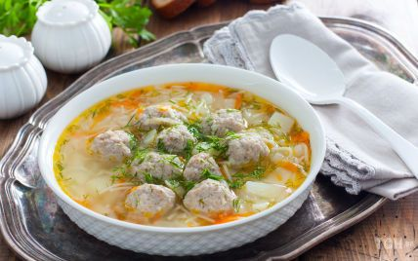
Технологічна картка
Суп локшина з м'ясними фрикадельками
№ | Найменування сировини | Брутто, г | Нетто, г
1 | Макаронні вироби | 20 | 20
2 | Морква | 10 | 8
3 | Лук ріпчастий | 5 | 4
4 | Масло вершкове | 2 | 2
5 | Бульйон або вода | 140 | 140
 | Фарш для фрикадельок:
5 | Яловичина (котлетне м'ясо) | 39 | 29
6 | Цибуля ріпчаста | 3 | 2.5
7 | яйце | 1/20 шт. | 2
8 | вода для фаршу | 3 | 3
9 | Маса напівфабрикату |  | 34
 | Маса готових фрикадельок |  | 25
 | Вихід: |  | 250/25.
Технологія приготування
У киплячий бульйон (воду) кладуть картоплю, нарізану кубиками, брусочками. Додають припущені з вершковим маслом моркву, бланшований і пасеровану ріпчасту цибулю. Варять до готовності. Додають сіль.
Фрикадельки припускають в невеликій кількості води до готовності і зберігають і бульйоні, перед відпусткою ще раз доводять до кипіння.
При відпустці в тарілку кладуть гарячі фрикадельки і наливають суп.
Фрикадельки. М'ясо подрібнюють 2-3 рази на м'ясорубці, додають подрібнений бланшований цибулю. яйце, сіль, воду, масу ретельно перемішують, формують кульки масою 7-9 Г.
Вимоги до якості:
Подача: Страву готують на замовлення споживача, використовують відповідно до рецептури основного блюда.
Температура подачі - 65 ° С.
Колір блискіток жиру на поверхні - світло-жовтий, фрикадельок - сірий. Бульйон прозорий, овочі повинні зберігати форму нарізки, Консистенція овочів м'яка, фрикадельок - пухка. Смак і аромат свіжозвареного м'яса і овочів.
Зовнішній вигляд - Характерний цьому виду страви.
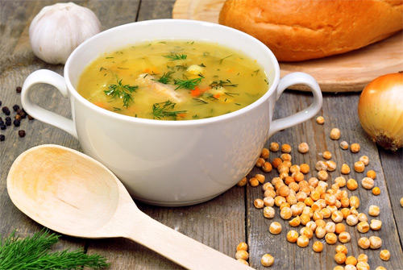

Технологічна картка
Суп гороховий з картоплею

№ | Найменування сировини | Брутто, г | Нетто, г
1 | Картопля | 40 | 30
2 | Горох лущений | 12 | 12
3 | Морква | 8 | 6
4 | Цибуля ріпчаста | 7,2 | 6
5 | Масло вершкове | 3 | 3
6 | Вода | 108 | 108
 | Вихід |  | 150
Технологія приготування
Картоплю нарізають великими кубиками, моркву - дрібними кубиками, цибулю - дрібно рубають і пасерують. Підготовлений горох кладуть в киплячу воду, доводять до кипіння, додають картоплю, пасеровані овочі і варять до готовності.
Вимого до якості:
Зовнішній вигляд - на поверхні рідкої частини блискітки масла. У рідкої частини - картопля, нарізаний кубиками;
Колір - світло-жовтий (гірчичний), овочів - натуральний, жиру на поверхні - жовтий;
Смак, запах - характерний для суміші гороху і овочів з ароматом і присмаком пасерувати коріння, в міру солоний;
Консистенція картоплі - м'яка, гороху лущеного - пюреподібна.

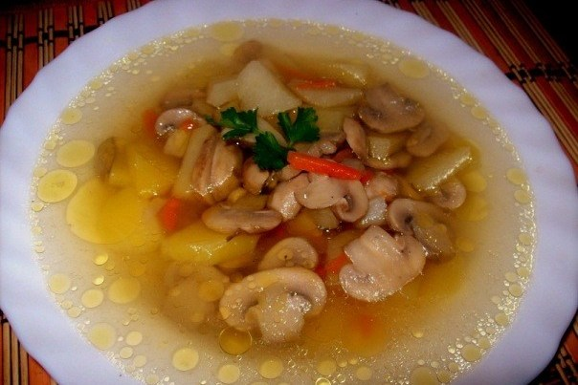
Технологічна картка
Суп картопляний з грибами
Найменування сировини | Брутто, г | Нетто, г
Картопля | 260 | 200
Гриби білі свіжі  або шампіньйони  або білі сушені | 44  46  3 | 38  35  3
Цибуля ріпчаста | 24 | 20
Морква | 25 | 20
Петрушка (корінь) | 7 | 5
Маргарин столовий | - | 5
Бульйон або вода | - | 350
Вихід | - | 500
Технологія приготування
Картоплю та овочі нарізують кубиками. Цибулю, моркву пасерують з жиром. В киплячий бульон або воду нарізані шляпки свіжих грибів і варять 35-40 хв., закладають картоплю, доводять до кипіння, додають овочі та гриби. За 5-10 хв. Додають сіль, перець
Правила відпуску
У глибоку столову тарілку, нагріту до 40С, налити суп, зелень покласти острівцем. Під глибоку столову тарілку підставити мілку столову тарілку. Температура відпуску 70-75С, вихід - 500гр.
Вимоги до якості
Зовнішній вигляд-на поверхні скалки жиру, острівцем; овочі та гриби нарізані кубиками не втратили форми.
Смак, запах-пасерованих овочів, грибів.
Колір бульйону-світло-сірий, мутнуватий.
Консистенція - овочі та гриби м’які але не переварені.
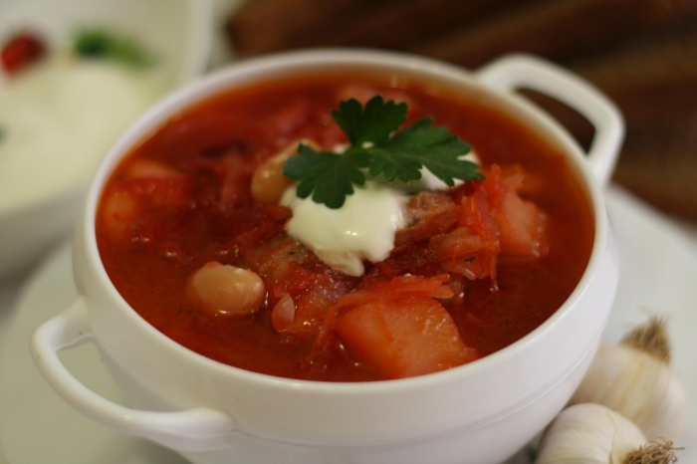
Технологічна карта
Борщ з квасолею
Найменування сировини | Брутто | Нетто
Буряки | 113 | 90
Картопля | 133 | 100
Капуста білоголова свіжа | 125 | 100
Кабачки | 60 | 40
Помідори свіжі | 88 | 75
Квасоля | 20,2 | 20
Морква | 50 | 40
Петрушка (корінь) | 20 | 15
Цибуля ріпчаста | 48 | 40
Бульйон або вода |  | 700
Жир тваринний топлений харчовий |  | 25
Томатне пюре |  | 25
Кислота лимонна |  | 1
Сметана |  | 20
Вихід |  | 1000

Технологія приготування
Обчищені сирі буряки шаткують соломкою, додають жир, томатне пюре, кислоту лимонну і тушкують. Цибулю, моркву, петрушку шаткують соломкою і пасерують. Квасолю варять до готовності.
У проціджений киплячий бульйон кладуть картоплю, нарізану часточками, і варять 5-7 хв., потім додають нашатковану капусту і варять 10-15 хв., квасолю з відваром, свіжі томати, нарізані часточками, тушковані буряки, пасеровані овочі, лавровий лист, запашний перець і варять до готовності.
Вимоги до якості
Овочі м'які, зберегли форму нарізування. Колір малиново-червоний, смак кисло-солодкий, запах залежить від вибору продуктів, які входять до складу борщу, без присмаку сирого борошна та буряків. Сметану і зелень не розмішують.
Правила відпуску
Перед подаванням у тарілку кладуть шматочок м'яса, наливають борщ, кладуть сметану і посипають дрібно нарізаною зеленню петрушки.

Використана література

- Сілаєва І.Є. «Методи професійно практичної підготовки» Донецьк,
2006 рік.
- Паньков Д.В. «Організація навчання за інтерактивними технологіями.» Донецьк : ДІПО ІПК, 2006 рік.
- Доцяк В.С. «Українська кухня» Львів, 1998 рік.
- Антонець Л.І., Куба О.М., Старовойт Л.Я. Лабораторний практикум з предмета «Технологія приготування їжі та організації виробництва.» Київ «Факт», 2003 р.
- Саєнко Н.А., Волошенко М.Д. «Устаткування підприємств громадського харчування» Київ ЛДЛ 2005 рік.
- Технологические карты на продукцию общественного питания по «Сборнику рецептур блюд и кулинарных изделий для предприятий общественного питания» Издательство «Экономика» Москва 1982 год.

